Конспект непрерывной образовательной деятельности в средней группе. Тема «Зимующие птицы».
Автор: Аунинг Любовь Юрьевна
Образовательные задачи:
1.Расширение, уточнение и активизация глагольного словаря у детей.
2.Развитие произвольного внимания, зрительной памяти.
3.Стимулирования речевой активности у детей.
4.Определения характерных особенностей птиц: внешний вид, поведение.
Воспитательные задачи:
1.Форимирование навыков взаимопонимания, доброжелательности, ответственности.
2.Воспитания бережного отношения, любви к живой природе.
3.Воспитывать и поощрять желание трудиться.
Педагогические технологии: мнемотехника, игровые.
Предварительная работа: Чтение художественной литературы: «Перелетные и зимующие птицы». М.Г.Борисенко. «Про птиц и зверей» В.Бианки. Рассматривание иллюстраций. Наблюдение за зимующими птицами. Беседы о домашних, перелетных и зимующих птицах.
Материалы: Наборное полотно, таблица «птицы». Картинки с изображением зимующих птиц. Сюжетная картина «Птицы у кормушки». Пустые пакеты из под мол. продуктов по количеству детей, ножницы, крепкая нить.
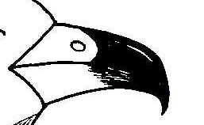 | 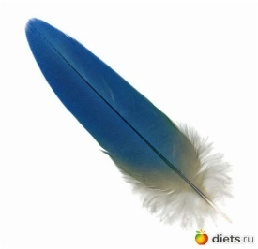 | 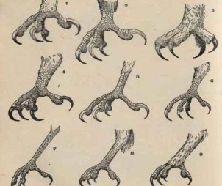 | 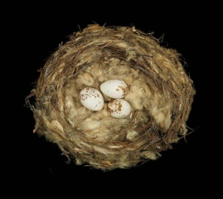 | 

В. Ребята, посмотрите на таблицу, и попробуйте догадаться о ком мы сегодня будем говорить?
Д. : ответы детей.
В. Молодцы вы угадали, это птица. А сейчас с помощью загадки, узнаем какие это птицы.
Многие птицы на юг улетают,
Многие зиму у нас коротают.
Галка, ворона, снегирь, воробей.
Ну-ка, ребята, их вспомни скорей!

Д. Высказывания детей.
В. Молодцы вы угадали, сегодня я вам расскажу про зимующих птиц. Птиц, которых мы видим каждый день.
Воспитатель раздает детям предметные картинки. В: Посмотрите на картинки, найдите на них зимующих птиц. Д.: ответы детей.
В.: Молодцы справились с заданием, на наших картинках изображены: воробей, ворона, дятел, голубь.
Стихи:
Высоко на кроне клена
Спеть готовится ворона,
Показала певчий дар,
Прокричала громко кар-р-р.
В чаще слышится тук-тук,
Значит с деревом недуг.
Ствол проверил, все уладил,
Помогает лесу дятел

Голубь сел к нам на окошко.
-Гули-гули, кушай крошки.
Голубь крыльями взмахнул-
Глупый кот его вспугнул.
Воробьишка-воробей,
Чик-чирик! - между ветвей,
Словно серенький комок
С дерева на ветку - скок!
Тут взлетит, туда вспорхнёт.
С мостовой зерно клюёт,
У скамеек ищет крошки,
И боится очень кошки.

Пальчиковая гимнастика:

Воробей, воробей, Кистями рук производить
Не летай на песок движения вверх, вниз
Не клюй песок, большой и указательный пальцы соединить,
Не тупи носок все остальные в кулачок, стучим по столу.
Пригодится носок
Клевать колосок.

Составление предложений по картинке:
В.: Ребята, посмотрите внимательно на картину и попробуйте полным предложением ответить на мои вопросы.
1.Как называется домик с кормом для птиц. 2.Как вы думаете, кто смастерил и кормушку. 3.Какие птицы прилетели к кормушке 4.Что едят воробьи? 5.Почему надо помогать птицам зимой?.
Д.Ответы детей полным предложением.
Молодцы, все справились с заданием, а сейчас мы с вами немного поиграем.
Физкультминутка:
Солнце землю греет слабо (руки вверх и вниз),
По ночам трещит мороз (наклоны в стороны).
Во дворе у Снежной Бабы (поворот вокруг себя)
Побелел морковный нос (дети показывают нос).
В речке стала вдруг вода
Не подвижна и тверда (прыжки).
Вьюга злится, снег кружится, (дети кружатся),
Заметает всё кругом
Белоснежным серебром! (руки в стороны, покружиться).
Руки подняли и покачали-
Это деревья в лесу (руки вверх, плавное покачивание)
Руки согнули, кисти встряхнули-
Ветер сбивает росу (встряхивание рук)
В стороны руки, плавно помашем-
Это к нам птицы летят. (руки в стороны, движения вверх-вниз)
Как они сядут, тоже покажем
Крылья сложили назад (присесть).

В.: Зимой надо помогать птицам, пережить тяжелые времена, делать кормушки, не забывать класть туда корм. Сейчас мы с вами сделаем кормушки, для воробушков, они маленькие и им тяжело пережить зиму.На прогулке дети вешают новые кормушки.

